Tallinna Tööstushariduskeskus  
Noorem tarkvaraarendja eriala

**TÖÖ KIRJELDUS**Projektitöö

**Õpilane:** Artjom Volkov  
**Rühm:** TARpv21  
**Juhendaja:** IT kutseõpetaja Marina Oleinik

Tallinn 2023

# 1.Installeeri uued moodulid:

Projekti loomine ja alustamine. Me installime 3 FrameWorki.

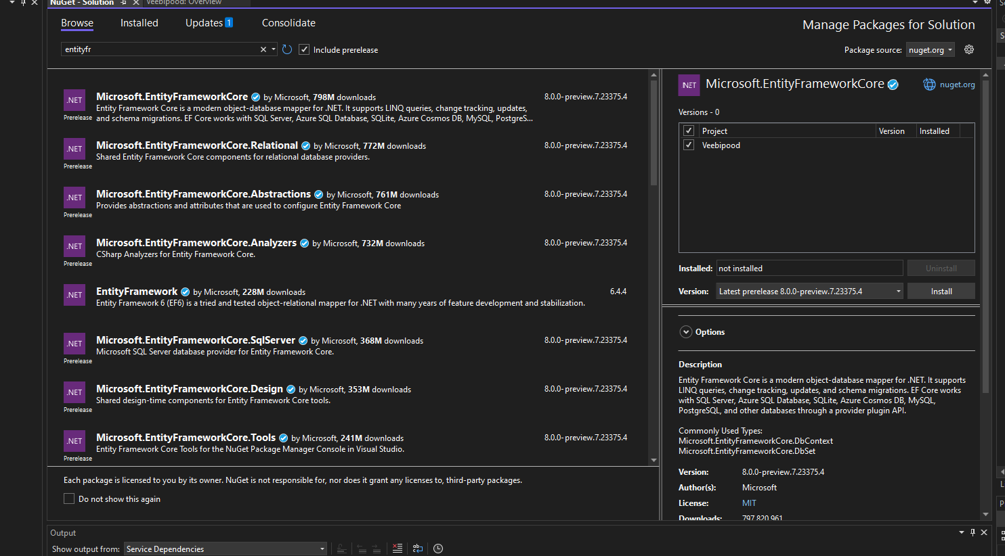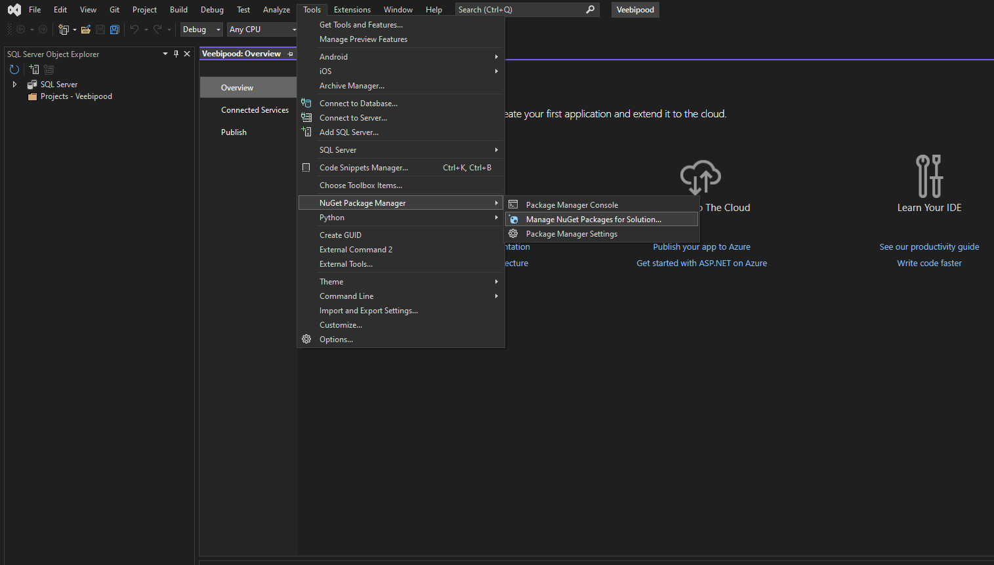

Pilt 2. Microsoft EntityFrameworkCore

Pilt 1. Avame NuGet Packet Manager

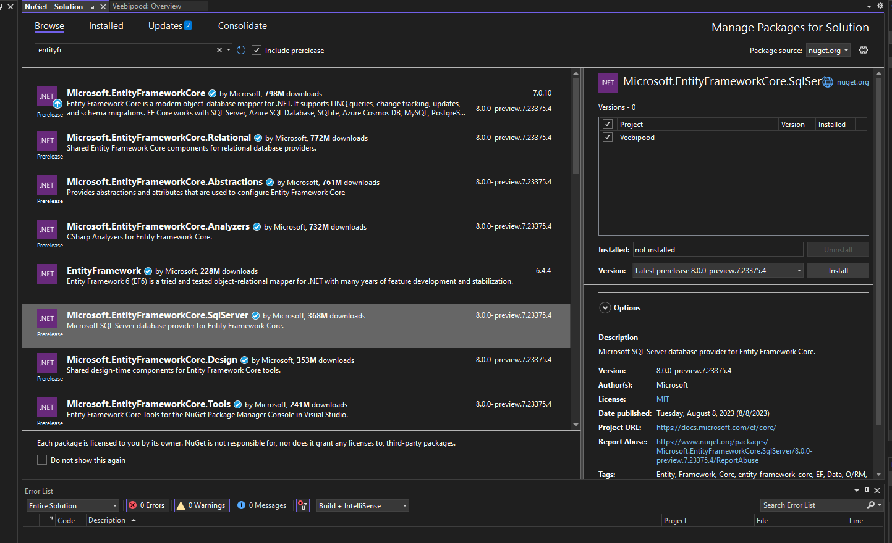

Pilt 3. Microsoft EntityFrameworkCore.SqlServer

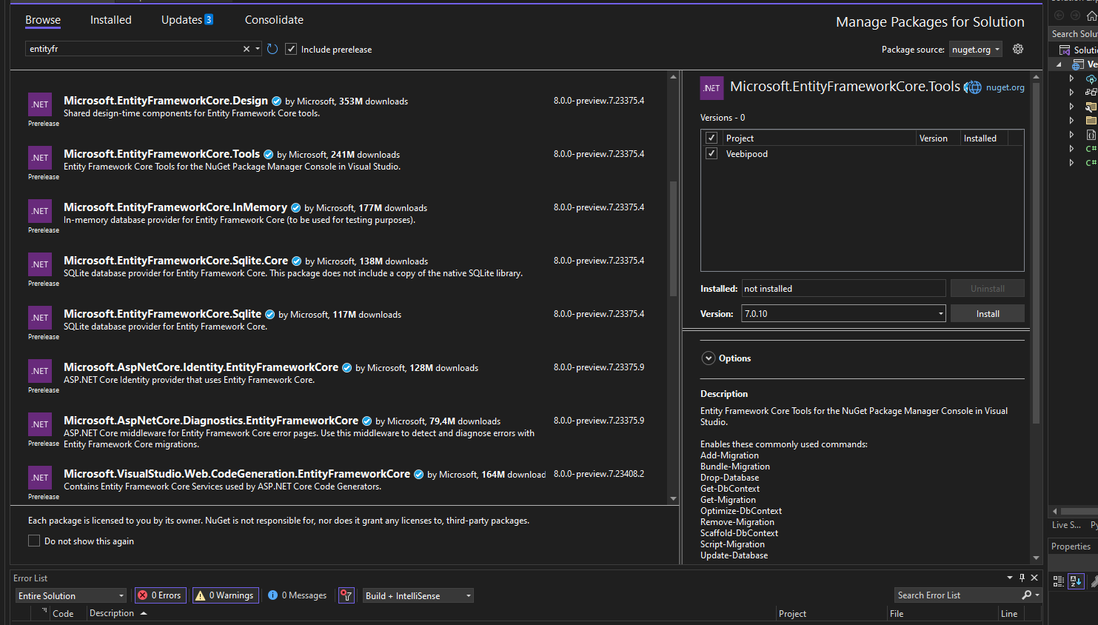

Pilt 4. Microsoft EntityFrameworkCore.Tools

# 2. Loo "Data" kausta sisse fail "ApplicationDbContext"

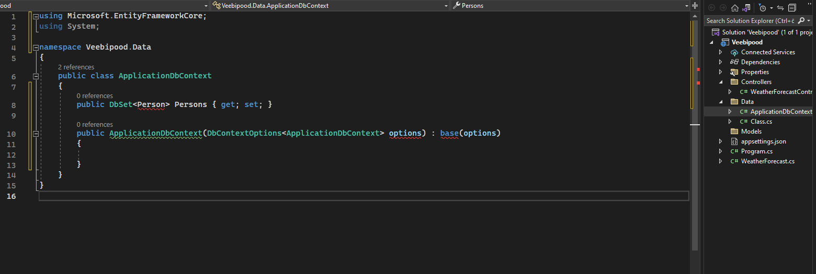

Pilt 5. ApplicationDbContext

# 3. Appsettings.json fail on järgnev:

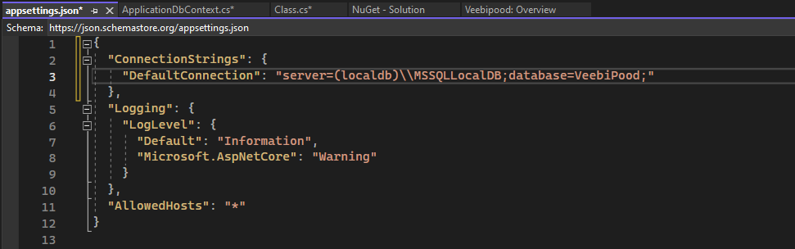

Pilt 6. Appsettings.json

# 4. Tegemist on äsjaleitud andmebaasi sidumisega (pane tähele, et mõlemas on kirjas "DefaultConnection") ning ApplicationDbContext sidumisega.

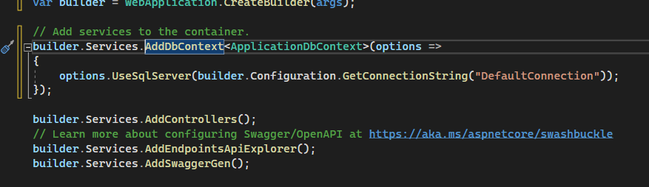

Pilt 7. DefaultConnection

# 5. Klassid (Models)

1. Kõik models

# 

Pilt 8. Models

# 

2. Model CartProduct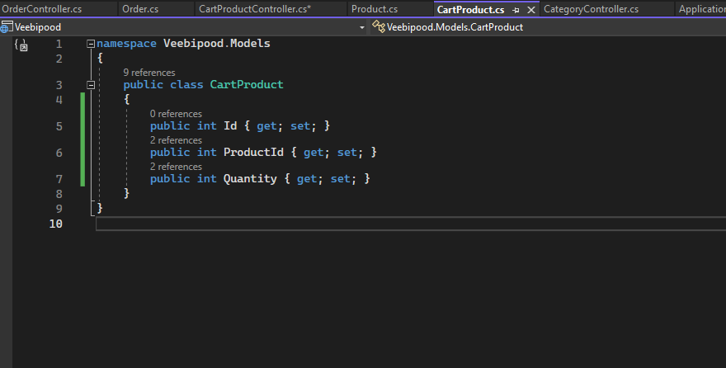

Pilt 9. Model CartProduct

3.Model Order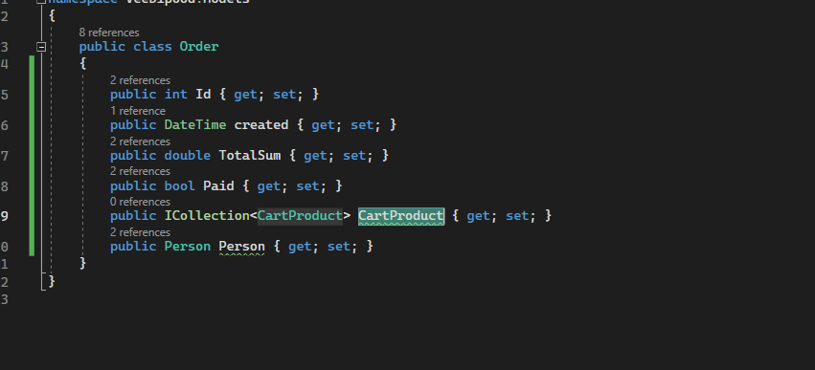

Pilt 0. Model Order

4.Model Category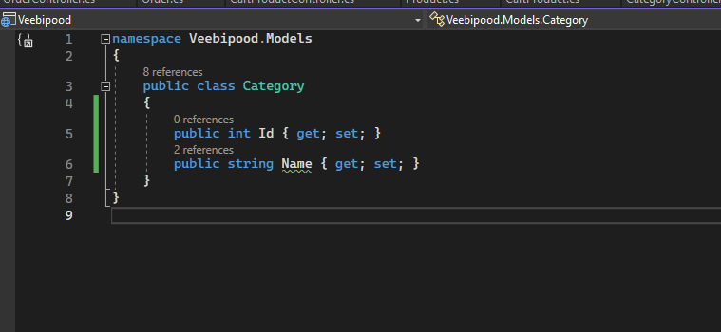

Pilt 11. Model Category

5. Person 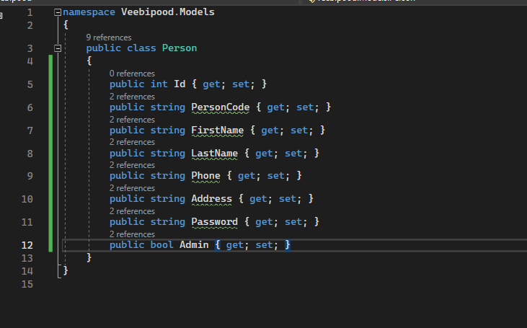

Pilt 1. Model Person

6. Kõik Controllers

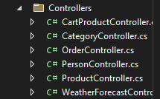

Pilt 13. Kõik Controllers

1.PersonController 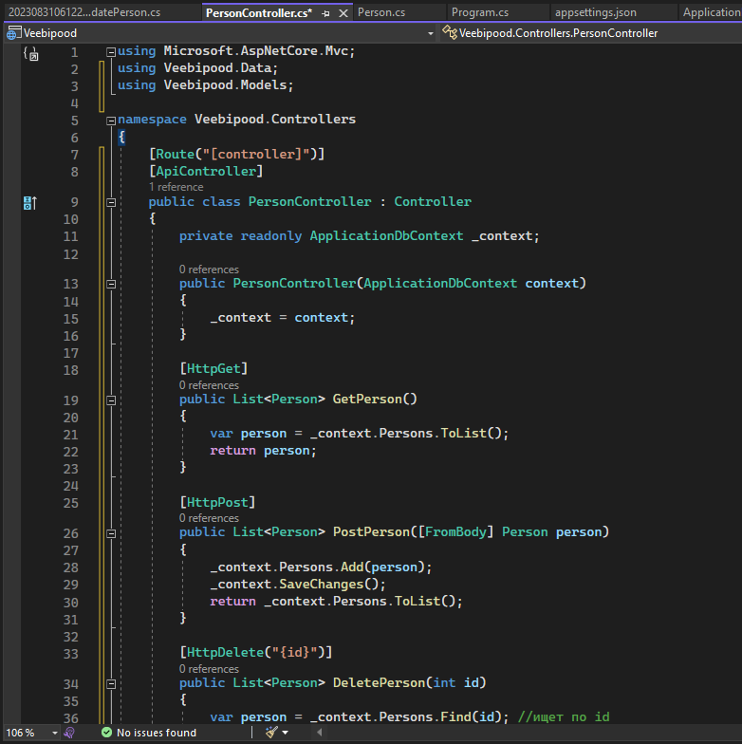

Pilt 14. PersonController

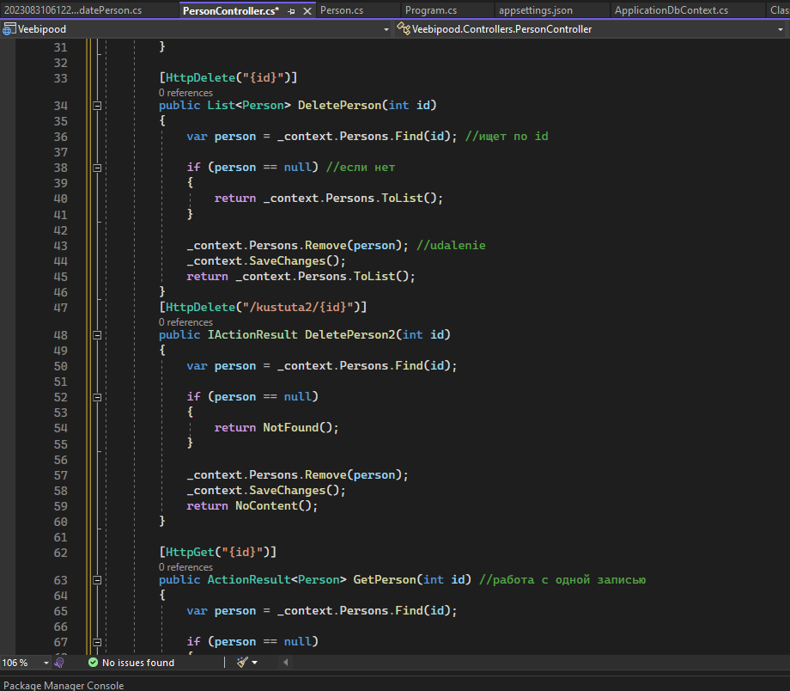 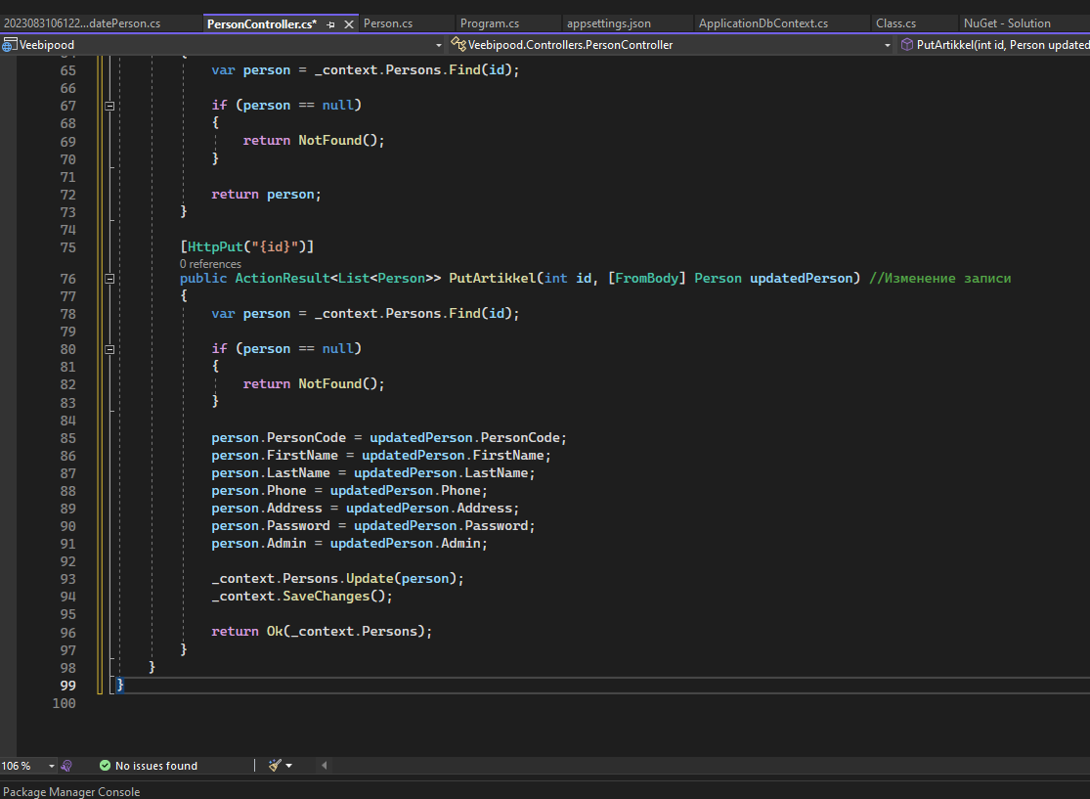

2.CategoryController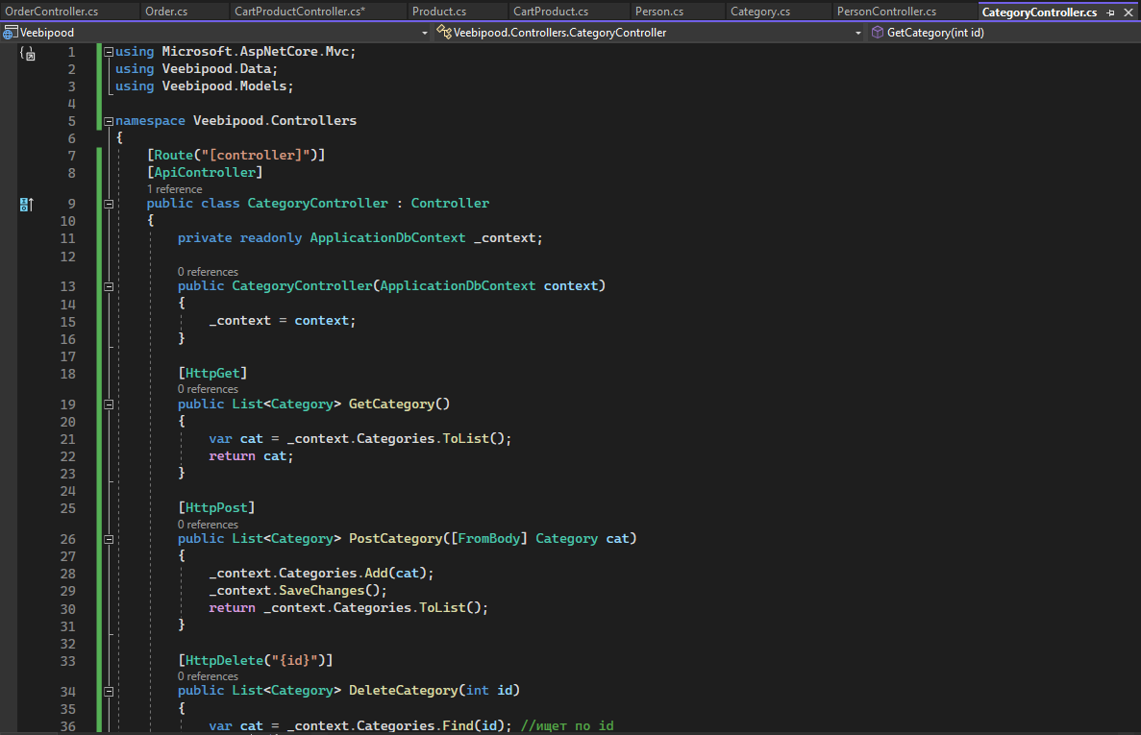 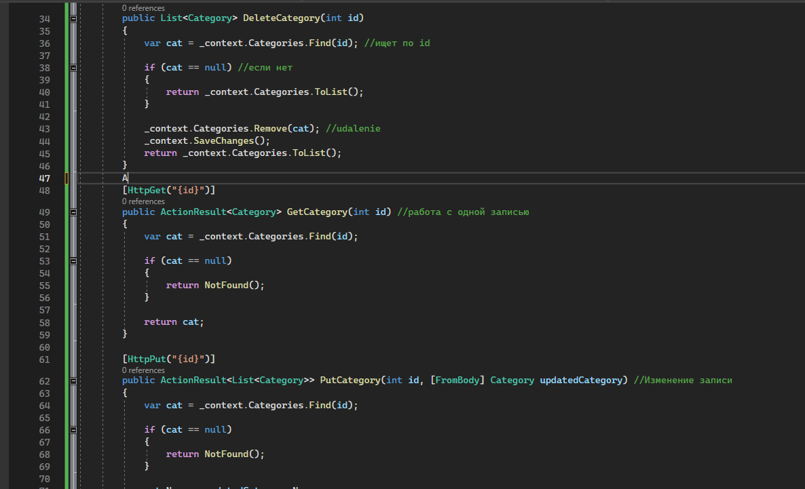 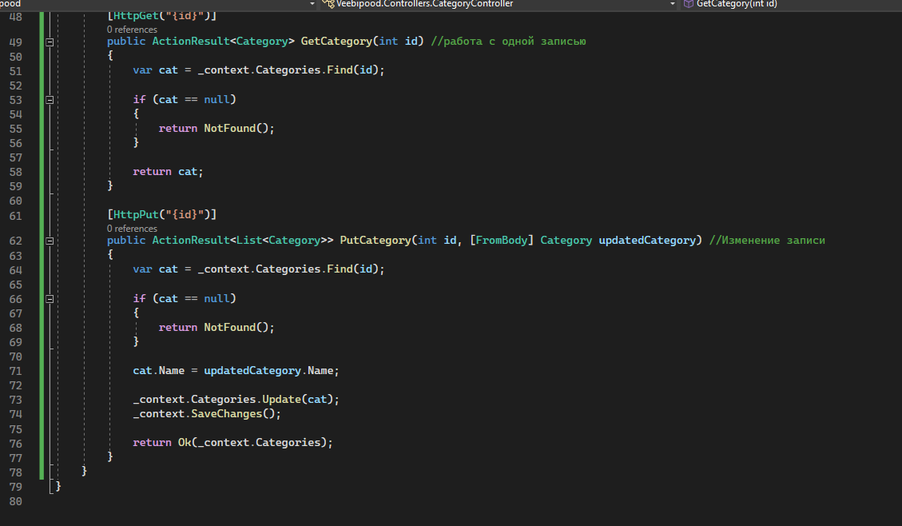

Pilt 15. CategoryController

3.CartProductController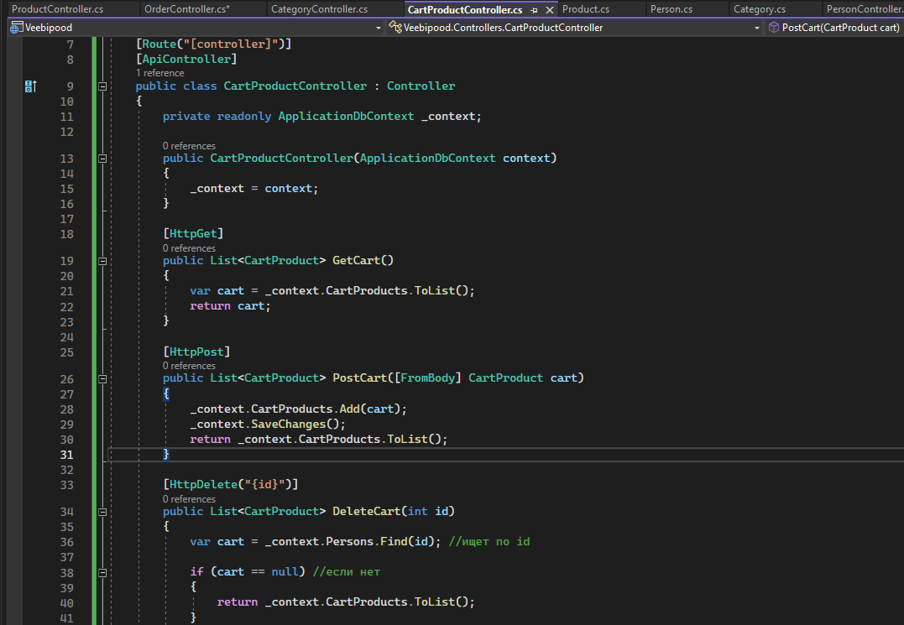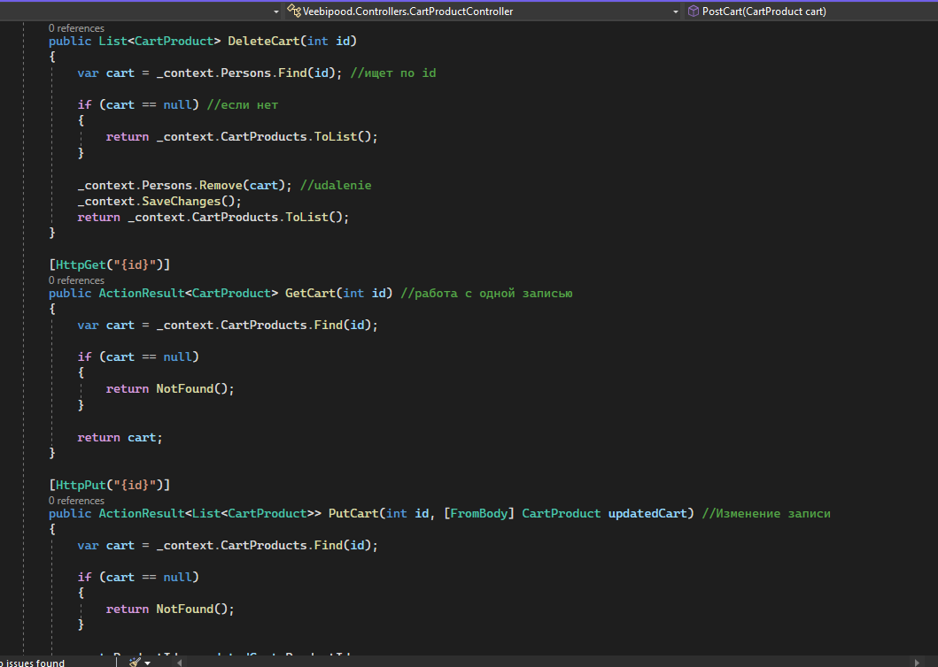

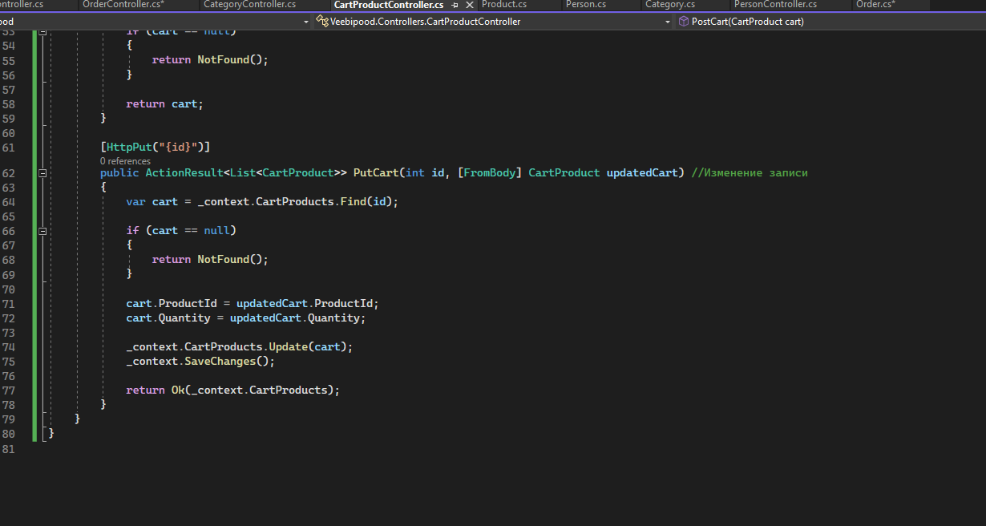

Pilt 16. CartProductController

4.ProductController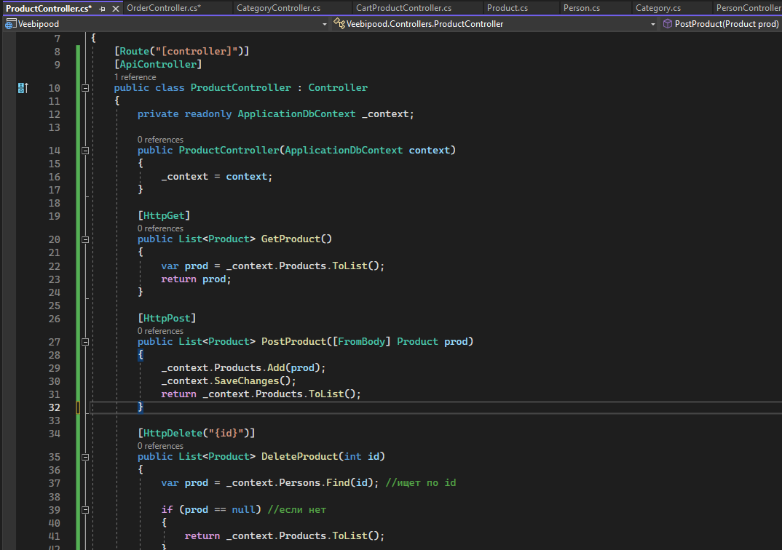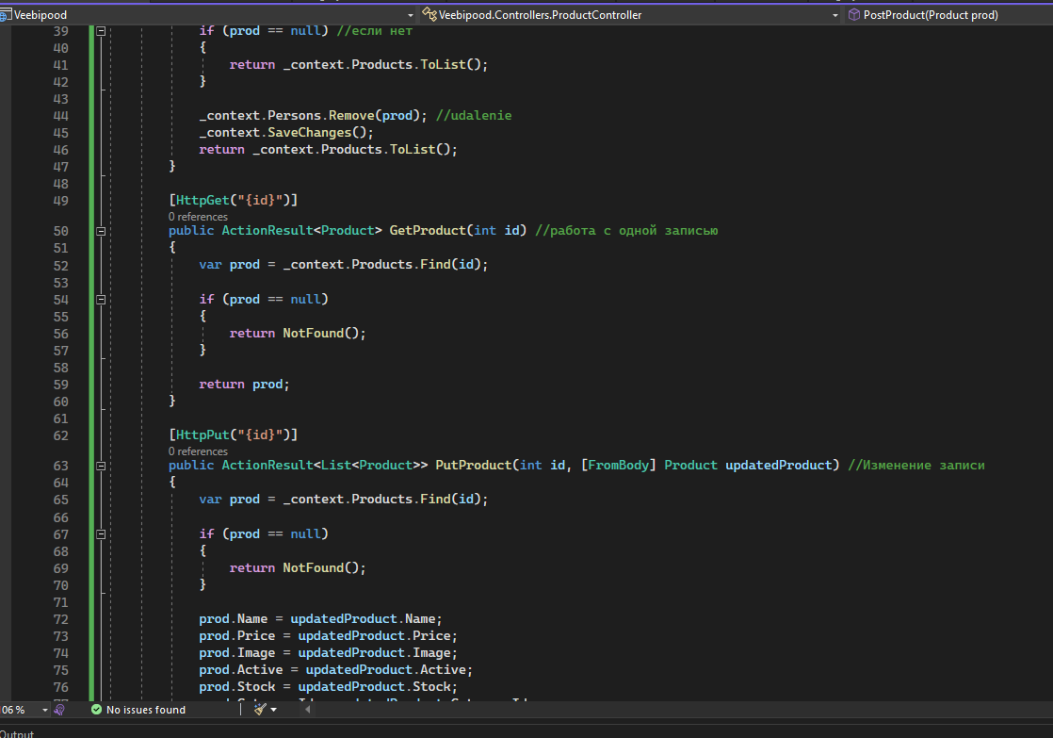

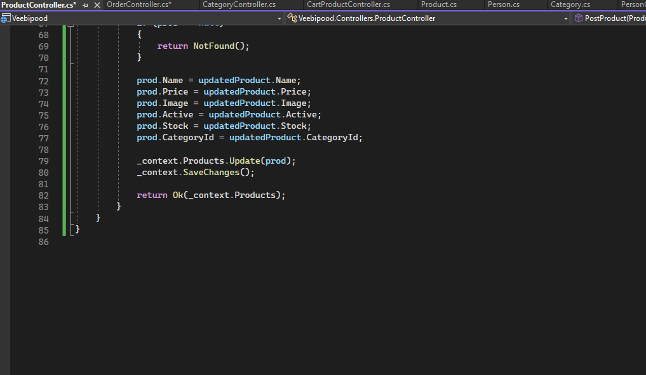

Pilt 17. ProductController

5. OrderController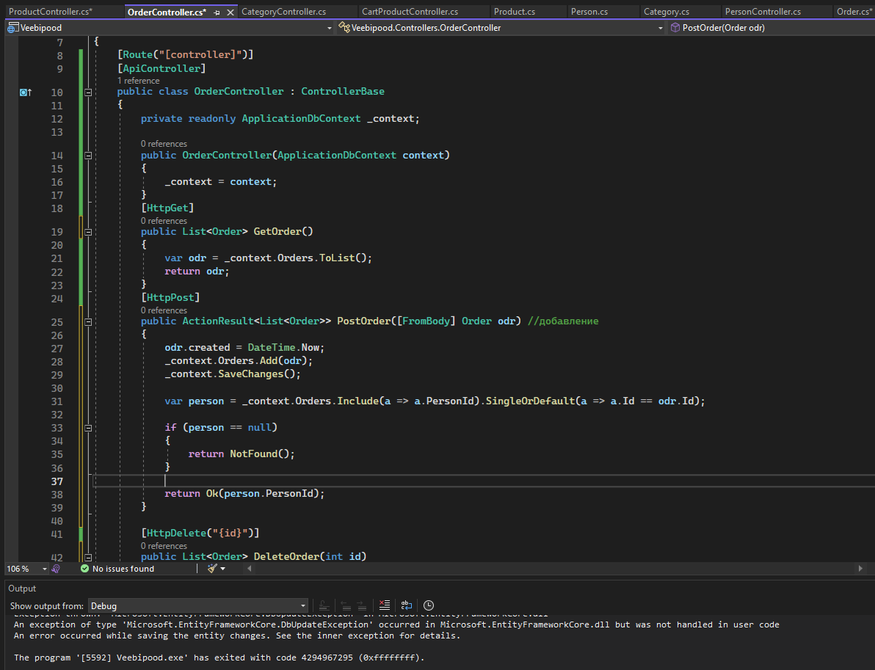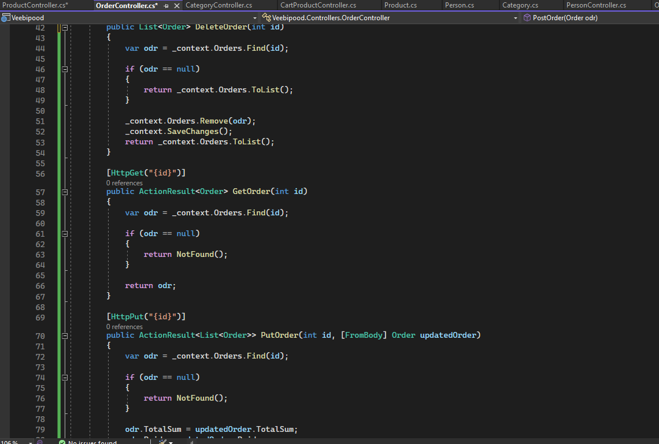

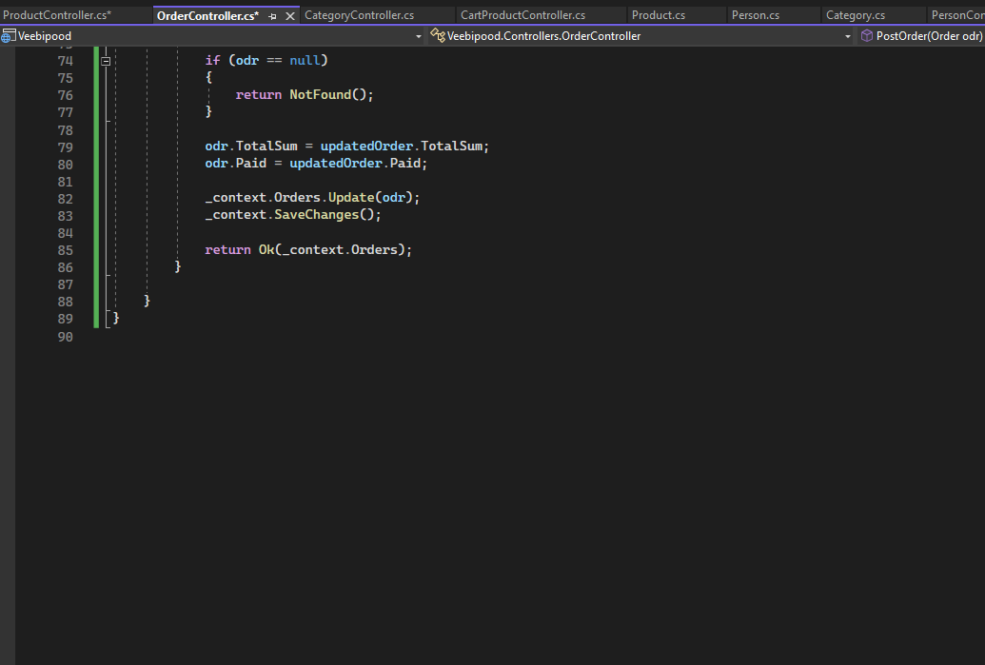

Pilt 18. OrderController

# 7. PostMan query

